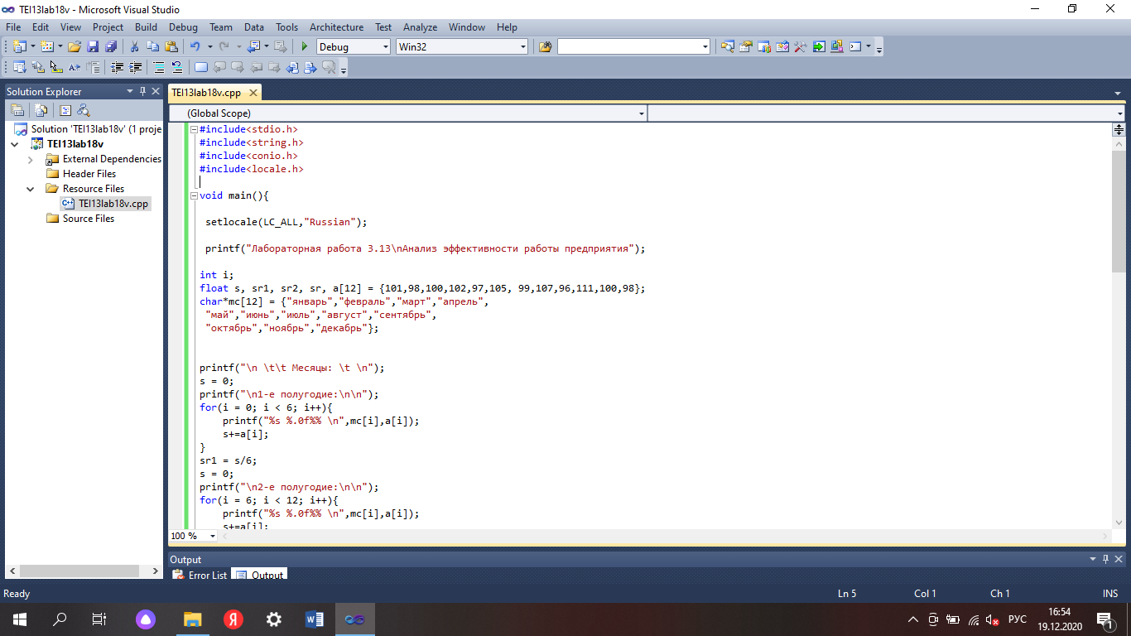

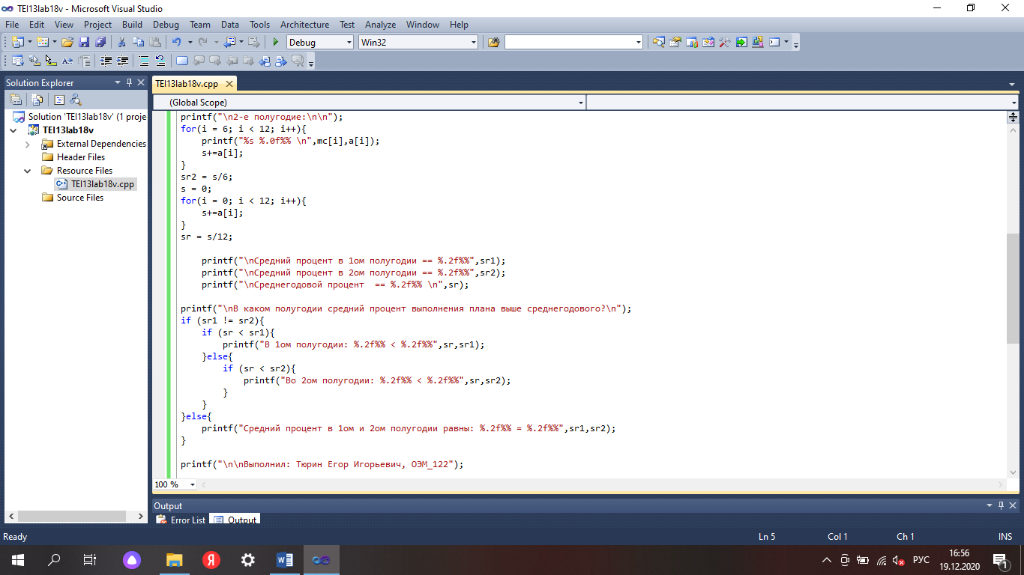

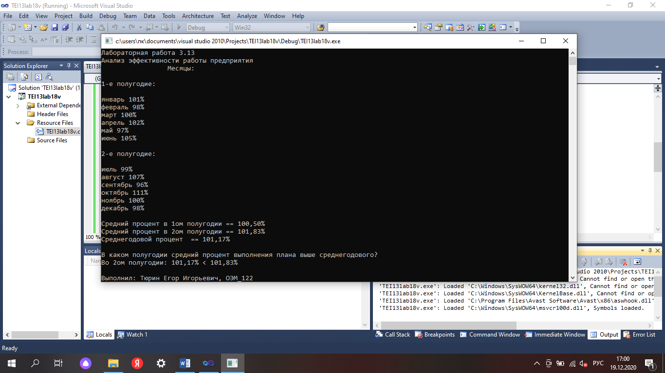

#include<stdio.h>

#include<string.h>

#include<conio.h>

#include<locale.h>

void main(){

setlocale(LC_ALL,"Russian");

printf("Лабораторная работа 3.13\nАнализ эффективности работы предприятия");

int i;

float s, sr1, sr2, sr, a[12] = {101,98,100,102,97,105, 99,107,96,111,100,98};

char*mc[12] = {"январь","февраль","март","апрель",

"май","июнь","июль","август","сентябрь",

"октябрь","ноябрь","декабрь"};

printf("\n \t\t Месяцы: \t \n");

s = 0;

printf("\n1-е полугодие:\n\n");

for(i = 0; i < 6; i++){

printf("%s %.0f%% \n",mc[i],a[i]);

s+=a[i];

}

sr1 = s/6;

s = 0;

printf("\n2-е полугодие:\n\n");

for(i = 6; i < 12; i++){

printf("%s %.0f%% \n",mc[i],a[i]);

s+=a[i];

}

sr2 = s/6;

s = 0;

for(i = 0; i < 12; i++){

s+=a[i];

}

sr = s/12;

printf("\nСредний процент в 1ом полугодии == %.2f%%",sr1);

printf("\nСредний процент в 2ом полугодии == %.2f%%",sr2);

printf("\nСреднегодовой процент == %.2f%% \n",sr);

printf("\nВ каком полугодии средний процент выполнения плана выше среднегодового?\n");

if (sr1 != sr2){

if (sr < sr1){

printf("В 1ом полугодии: %.2f%% < %.2f%%",sr,sr1);

}else{

if (sr < sr2){

printf("Во 2ом полугодии: %.2f%% < %.2f%%",sr,sr2);

}

}

}else{

printf("Средний процент в 1ом и 2ом полугодии равны: %.2f%% = %.2f%%",sr1,sr2);

}

getch();

return;

}